Nuestra base de Datos (SQL Server) se llama StockCare,

sus tablas son las siguientes
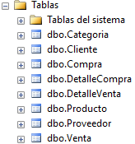

y estas tablas se llenan con los procedimientos almacenados:

